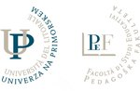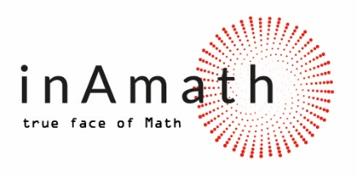

Vabilo na izobraževanje v okviru Erasmus + projekta Medpredmetni pristop k poučevanju matematike (An interdisciplinary approach to mathematical education)

Program izobraževanja:
Četrtek, 16. 2. 2023, od 16.00 do 20.00
- Uvodni nagovor in predstavitev projekta InAMath (dr. Marina Volk)
- Vključevanje gibanja v pouk matematike – teoretična izhodišča podprta s praktičnimi primeri (dr. Tadeja Volmut in dr. Marina Volk)
Pomen razvijanja naravoslovne in matematične pismenosti skozi medpredmetne dejavnosti (dr. Nataša Dolenc Orbanić in dr. Marina Volk)
- Zaključek in evalvacija prvega srečanja

Sreda, 22. 2. 2023, od 16. 00 do 20. 00, v predavalnici P6, UP PEF
- Pomen medpredmetnega povezovanja tujega jezika z matematiko na razredni stopnji skozi primere (dr. Mojca Žefran in dr. Marina Volk)
- Predstavitev medpredmetnih dejavnosti, ki so nastale v okviru projekta InAMath (dr. Marina Volk in dr. Mojca Žefran)
- Predstavitev spletne učilnice projekta InAMath (v računalniški učilnici)

Srečanje bo potekalo v športni dvorani, zato bodite prosim primerno oblečeni in obuti, saj boste aktivno udeleženi pri dejavnostih.

